
АДМИНИСТРАЦИЯ ЛАБИНСКОГО ГОРОДСКОГО ПОСЕЛЕНИЯ
ЛАБИНСКОГО РАЙОНА
П О С Т А Н О В Л Е Н И Е

от 14.11.2024 № 1302
г.Лабинск

Об установлении публичного сервитута в отношении земельных участков с кадастровыми номерами: 23:46:0403003:254 и 23:46:0403003:240

В соответствии с главой 7 Земельного кодекса Российской Федерации, пунктом 3 статьи 3.6 Федерального закона от 25 октября 2001 года № 137-ФЗ «О введении в действие земельного кодекса Российской Федерации», Федеральным законом от 6 октября 2003 года № 131-ФЗ «Об общих принципах организации местного самоуправления в Российской Федерации», приказом Росреестра от 19 апреля 2022 года № П/0150 «Об утверждении требований к форме ходатайства об установлении публичного сервитута, содержанию обоснования необходимости установления публичного сервитута», на основании ходатайства публичного акционерного общества «Россети Кубань» (далее – ПАО «Россети Кубань»), поступившего 18 октября 2024 года, и описания местоположения границ публичного сервитута, и извещения (сообщения) о возможном установлении публичного сервитута, размещенного 23 октября 2024 года на официальном сайте администрации Лабинского городского поселения Лабинского района http://www.labinsk-city.ru, и сетевом средстве массовой информации «Лабинск-официальный» по адресу: http://лабинск-официальный.рф, п о с т а н о в л я ю:

1. Установить публичный сервитут в интересах ПАО «Россети Кубань» (ИНН 2309001660, ОГРН 1022301427268) в целях эксплуатации существующего объекта электросетевого хозяйства КТП 10/0,4 кВ Вл-3-1236, согласно сведениям о границах публичного сервитута в отношении следующих земельных участков:
1) земельного участка с кадастровым номером 23:46:0403003:254, относящегося к категории земель «земли населенных пунктов», расположенного по адресу: Российская Федерация, Краснодарский край, Лабинский муниципальный район, Лабинское городское поселение, г. Лабинск, ул. Владимирская, земельный участок 217, принадлежащего на праве собственности физическому лицу;
2) земельного участка с кадастровым номером 23:46:0403003:240, относящегося к категории земель «земли населенных пунктов», расположенного по адресу: Краснодарский край, р-н Лабинский, МХП «Лабинское», отделение № 2, принадлежащего на праве собственности физическому лицу.
2. Утвердить границы публичного сервитута согласно приложению к настоящему постановлению.
3. Установить срок действия публичного сервитута: 49 лет. Публичный сервитут считается установленным со дня внесения сведений о нем в Единый государственный реестр недвижимости.
4. Порядок установления зоны с особыми условиями использования территории и содержание ограничения прав на земельные участки в границах таких территорий установлены постановлением Правительства Российской Федерации от 24 февраля 2009 года № 160 «О порядке установления охранных зон объектов электросетевого хозяйства и особых условий использования земельных участков, расположенных в границах таких зон».
5. В отношении земельных участков, указанных в подпунктах 1 и 2 пункта 1 настоящего постановления, устанавливается свободный график проведения работ при осуществлении деятельности, для обеспечения которой устанавливается публичный сервитут.
6. Плата за устанавливаемый публичный сервитут в соответствии со статьей 3.6 Федерального закона от 25 октября 2001 года № 137-ФЗ
«О введении в действие Земельного кодекса Российской Федерации», не устанавливается.
7. Управлению муниципального имущества, архитектуры и земельных отношений администрации Лабинского городского поселения Лабинского района (Муллагареева С.В.) в течение пяти рабочих дней со дня принятия настоящего постановления:
обеспечить направление настоящего постановления правообладателям земельных участков, указанных в пункте 1 настоящего постановления;
обеспечить направление обладателю публичного сервитута настоящего постановления, сведений о лицах, являющихся правообладателями земельных участков, сведений о лицах, подавших заявления об учете их прав (обременений прав) на земельные участки, способах связи с ними, копий документов, подтверждающих права указанных лиц на земельные участки;
обеспечить размещение настоящего постановления на официальном сайте администрации Лабинского городского поселения Лабинского района в сети «Интернет» по адресу: https://www.labinsk-city.ru;
обеспечить направление настоящего постановления в орган регистрации прав.
8. ПАО «Россети Кубань» обязано привести земельные участки, указанные в пункте 1 настоящего постановления, в состояние, пригодное для их использования в соответствии с разрешенным использованием, снести инженерные сооружения, размещенные на основании публичного сервитута, в сроки, предусмотренные пунктом 8 статьи 39.50 Земельного кодекса Российской Федерации.
9. Контроль за выполнением настоящего постановления возложить на заместителя главы администрации Лабинского городского поселения Лабинского района Прокопенко В.А.
10. Постановление вступает в силу со дня его подписания.

Глава администрации
Лабинского городского поселения С.В. Шеремет

Приложение
к постановлению администрации
Лабинского городского поселения
Лабинского района
от 14.11.2024 № 1302

ГРАФИЧЕСКОЕ ОПИСАНИЕ
местоположения границ публичного сервитута
КТП 10/0,4 кВ Вл-3-1236
(наименование объекта, местоположение границ которого описано (далее - объект)

Раздел 1

Сведения об объекте
№ п/п | Характеристики объекта | Описание характеристик
1 | 2 | 3
1 | Местоположение объекта | Краснодарский край, Лабинский район
2 | Площадь объекта +/- величина погрешности определения площади  (Р+/- Дельта Р) | 358 кв.м ± 3.78 кв.м
3 | Иные характеристики объекта | Публичный сервитут устанавливается в целях эксплуатации объекта электросетевого хозяйства КТП 10/0,4 кВ Вл-3-1236 (согласно п.1 ст. 39.37 «Земельного кодекса Российской Федерации» от 25.10.2001 г. №136-ФЗ (далее – ЗК РФ);Срок установления публичного сервитута - сорок девять лет (согласно п.1 ст. 39.45 ЗК РФ), в интересах ПАО «Россети Кубань», ИНН 2309001660,  ОГРН 1022301427268, почтовый адрес: Россия, 350033, Краснодарский край, город Краснодар, Ставропольская ул., д. 2а, адрес электронной почты: telet@rosseti-kuban.ru,  тел. 8(861) 212-24-03.

Раздел 2

Сведения о местоположении границ объекта
1. Система координат МСК-23, зона 2
2. Сведения о характерных точках границ объекта
Обозначение характерных точек границ | Координаты, м |  | Метод определения координат характерной точки |  | Средняя квадратическая погрешность положения характерной точки (Мt), м | Описа-ние обозна-чения точки на местно-сти (при наличии)
Обозначение характерных точек границ | Х | Y |  |  |  | Описа-ние обозна-чения точки на местно-сти (при наличии)
1 | 2 | 3 | 4 |  | 5 | 6
1 | 428564.59 | 2282529.97 | Метод спутниковых геодезических измерений (определений) |  | 0.10 | –
2 | 428564.93 | 2282530.92 | Метод спутниковых геодезических измерений (определений) |  | 0.10 | –
3 | 428565.24 | 2282532.64 | Метод спутниковых геодезических измерений (определений) |  | 0.10 | –
4 | 428565.24 | 2282534.38 | Метод спутниковых геодезических измерений (определений) |  | 0.10 | –
5 | 428564.93 | 2282536.10 | Метод спутниковых геодезических измерений (определений) |  | 0.10 | –
6 | 428564.34 | 2282537.74 | Метод спутниковых геодезических измерений (определений) |  | 0.10 | –
7 | 428563.47 | 2282539.25 | Метод спутниковых геодезических измерений (определений) |  | 0.10 | –
8 | 428562.35 | 2282540.58 | Метод спутниковых геодезических измерений (определений) | 0.10 |  | –
9 | 428561.01 | 2282541.70 | Метод спутниковых геодезических измерений (определений) | 0.10 |  | –
10 | 428559.50 | 2282542.57 | Метод спутниковых геодезических измерений (определений) | 0.10 |  | –
11 | 428558.82 | 2282542.86 | Метод спутниковых геодезических измерений (определений) | 0.10 |  | –
12 | 428557.69 | 2282543.25 | Метод спутниковых геодезических измерений (определений) | 0.10 |  | –
13 | 428556.74 | 2282543.60 | Метод спутниковых геодезических измерений (определений) | 0.10 |  | –
14 | 428555.02 | 2282543.90 | Метод спутниковых геодезических измерений (определений) | 0.10 |  | –
15 | 428553.28 | 2282543.90 | Метод спутниковых геодезических измерений (определений) | 0.10 |  | –
16 | 428551.56 | 2282543.60 | Метод спутниковых геодезических измерений (определений) | 0.10 |  | –
17 | 428549.93 | 2282543.00 | Метод спутниковых геодезических измерений (определений) | 0.10 |  | –
18 | 428548.42 | 2282542.13 | Метод спутниковых геодезических измерений (определений) | 0.10 |  | –
19 | 428547.08 | 2282541.01 | Метод спутниковых геодезических измерений (определений) | 0.10 |  | –
20 | 428545.96 | 2282539.67 | Метод спутниковых геодезических измерений (определений) | 0.10 |  | –
21 | 428545.09 | 2282538.16 | Метод спутниковых геодезических измерений (определений) | 0.10 |  | –
22 | 428544.80 | 2282537.49 | Метод спутниковых геодезических измерений (определений) | 0.10 |  | –
23 | 428544.48 | 2282536.54 | Метод спутниковых геодезических измерений (определений) | 0.10 |  | –
24 | 428544.14 | 2282535.59 | Метод спутниковых геодезических измерений (определений) | 0.10 |  | –

25 | 428543.84 | 2282533.87 | Метод спутниковых геодезических измерений (определений) | 0.10 | –
26 | 428543.84 | 2282532.13 | Метод спутниковых геодезических измерений (определений) | 0.10 | –
27 | 428544.14 | 2282530.41 | Метод спутниковых геодезических измерений (определений) | 0.10 | –
28 | 428544.73 | 2282528.78 | Метод спутниковых геодезических измерений (определений) | 0.10 | –
29 | 428545.61 | 2282527.27 | Метод спутниковых геодезических измерений (определений) | 0.10 | –
30 | 428546.73 | 2282525.93 | Метод спутниковых геодезических измерений (определений) | 0.10 | –
31 | 428548.06 | 2282524.81 | Метод спутниковых геодезических измерений (определений) | 0.10 | –
32 | 428549.57 | 2282523.94 | Метод спутниковых геодезических измерений (определений) | 0.10 | –
33 | 428550.25 | 2282523.65 | Метод спутниковых геодезических измерений (определений) | 0.10 | –
34 | 428551.38 | 2282523.26 | Метод спутниковых геодезических измерений (определений) | 0.10 | –
35 | 428552.33 | 2282522.92 | Метод спутниковых геодезических измерений (определений) | 0.10 | –
36 | 428554.05 | 2282522.61 | Метод спутниковых геодезических измерений (определений) | 0.10 | –
37 | 428555.79 | 2282522.61 | Метод спутниковых геодезических измерений (определений) | 0.10 | –
38 | 428557.51 | 2282522.92 | Метод спутниковых геодезических измерений (определений) | 0.10 | –
39 | 428559.15 | 2282523.51 | Метод спутниковых геодезических измерений (определений) | 0.10 | –
40 | 428560.66 | 2282524.38 | Метод спутниковых геодезических измерений (определений) | 0.10 | –
41 | 428561.99 | 2282525.51 | Метод спутниковых геодезических измерений (определений | 0.10 | –

42 | 428563.11 | 2282526.84 | Метод спутниковых геодезических измерений (определений) | 0.10 | –
43 | 428563.98 | 2282528.35 | Метод спутниковых геодезических измерений (определений) | 0.10 | –
44 | 428564.27 | 2282529.03 | Метод спутниковых геодезических измерений (определений) | 0.10 | –
1 | 428564.59 | 2282529.97 | Метод спутниковых геодезических измерений  (определений) | 0.10 | –
3. Сведения о характерных точках части (частей) границы объекта
Обозначение характерных точек части границы | Координаты, м |  | Метод определения координат характерной точки | Средняя квадратическая погрешность положения характерной точки (Мt), м | Описа-ние обозна-чения точки на местно-сти (при наличии)
Обозначение характерных точек части границы | Х | Y | Метод определения координат характерной точки |  | Описа-ние обозна-чения точки на местно-сти (при наличии)
1 | 2 | 3 | 4 | 5 | 6
– | – | – | – | – | –

Заместитель главы администрации
Лабинского городского поселения В.А. Прокопенко

Приложение
к графическому описанию
местоположения границ
публичного сервитута

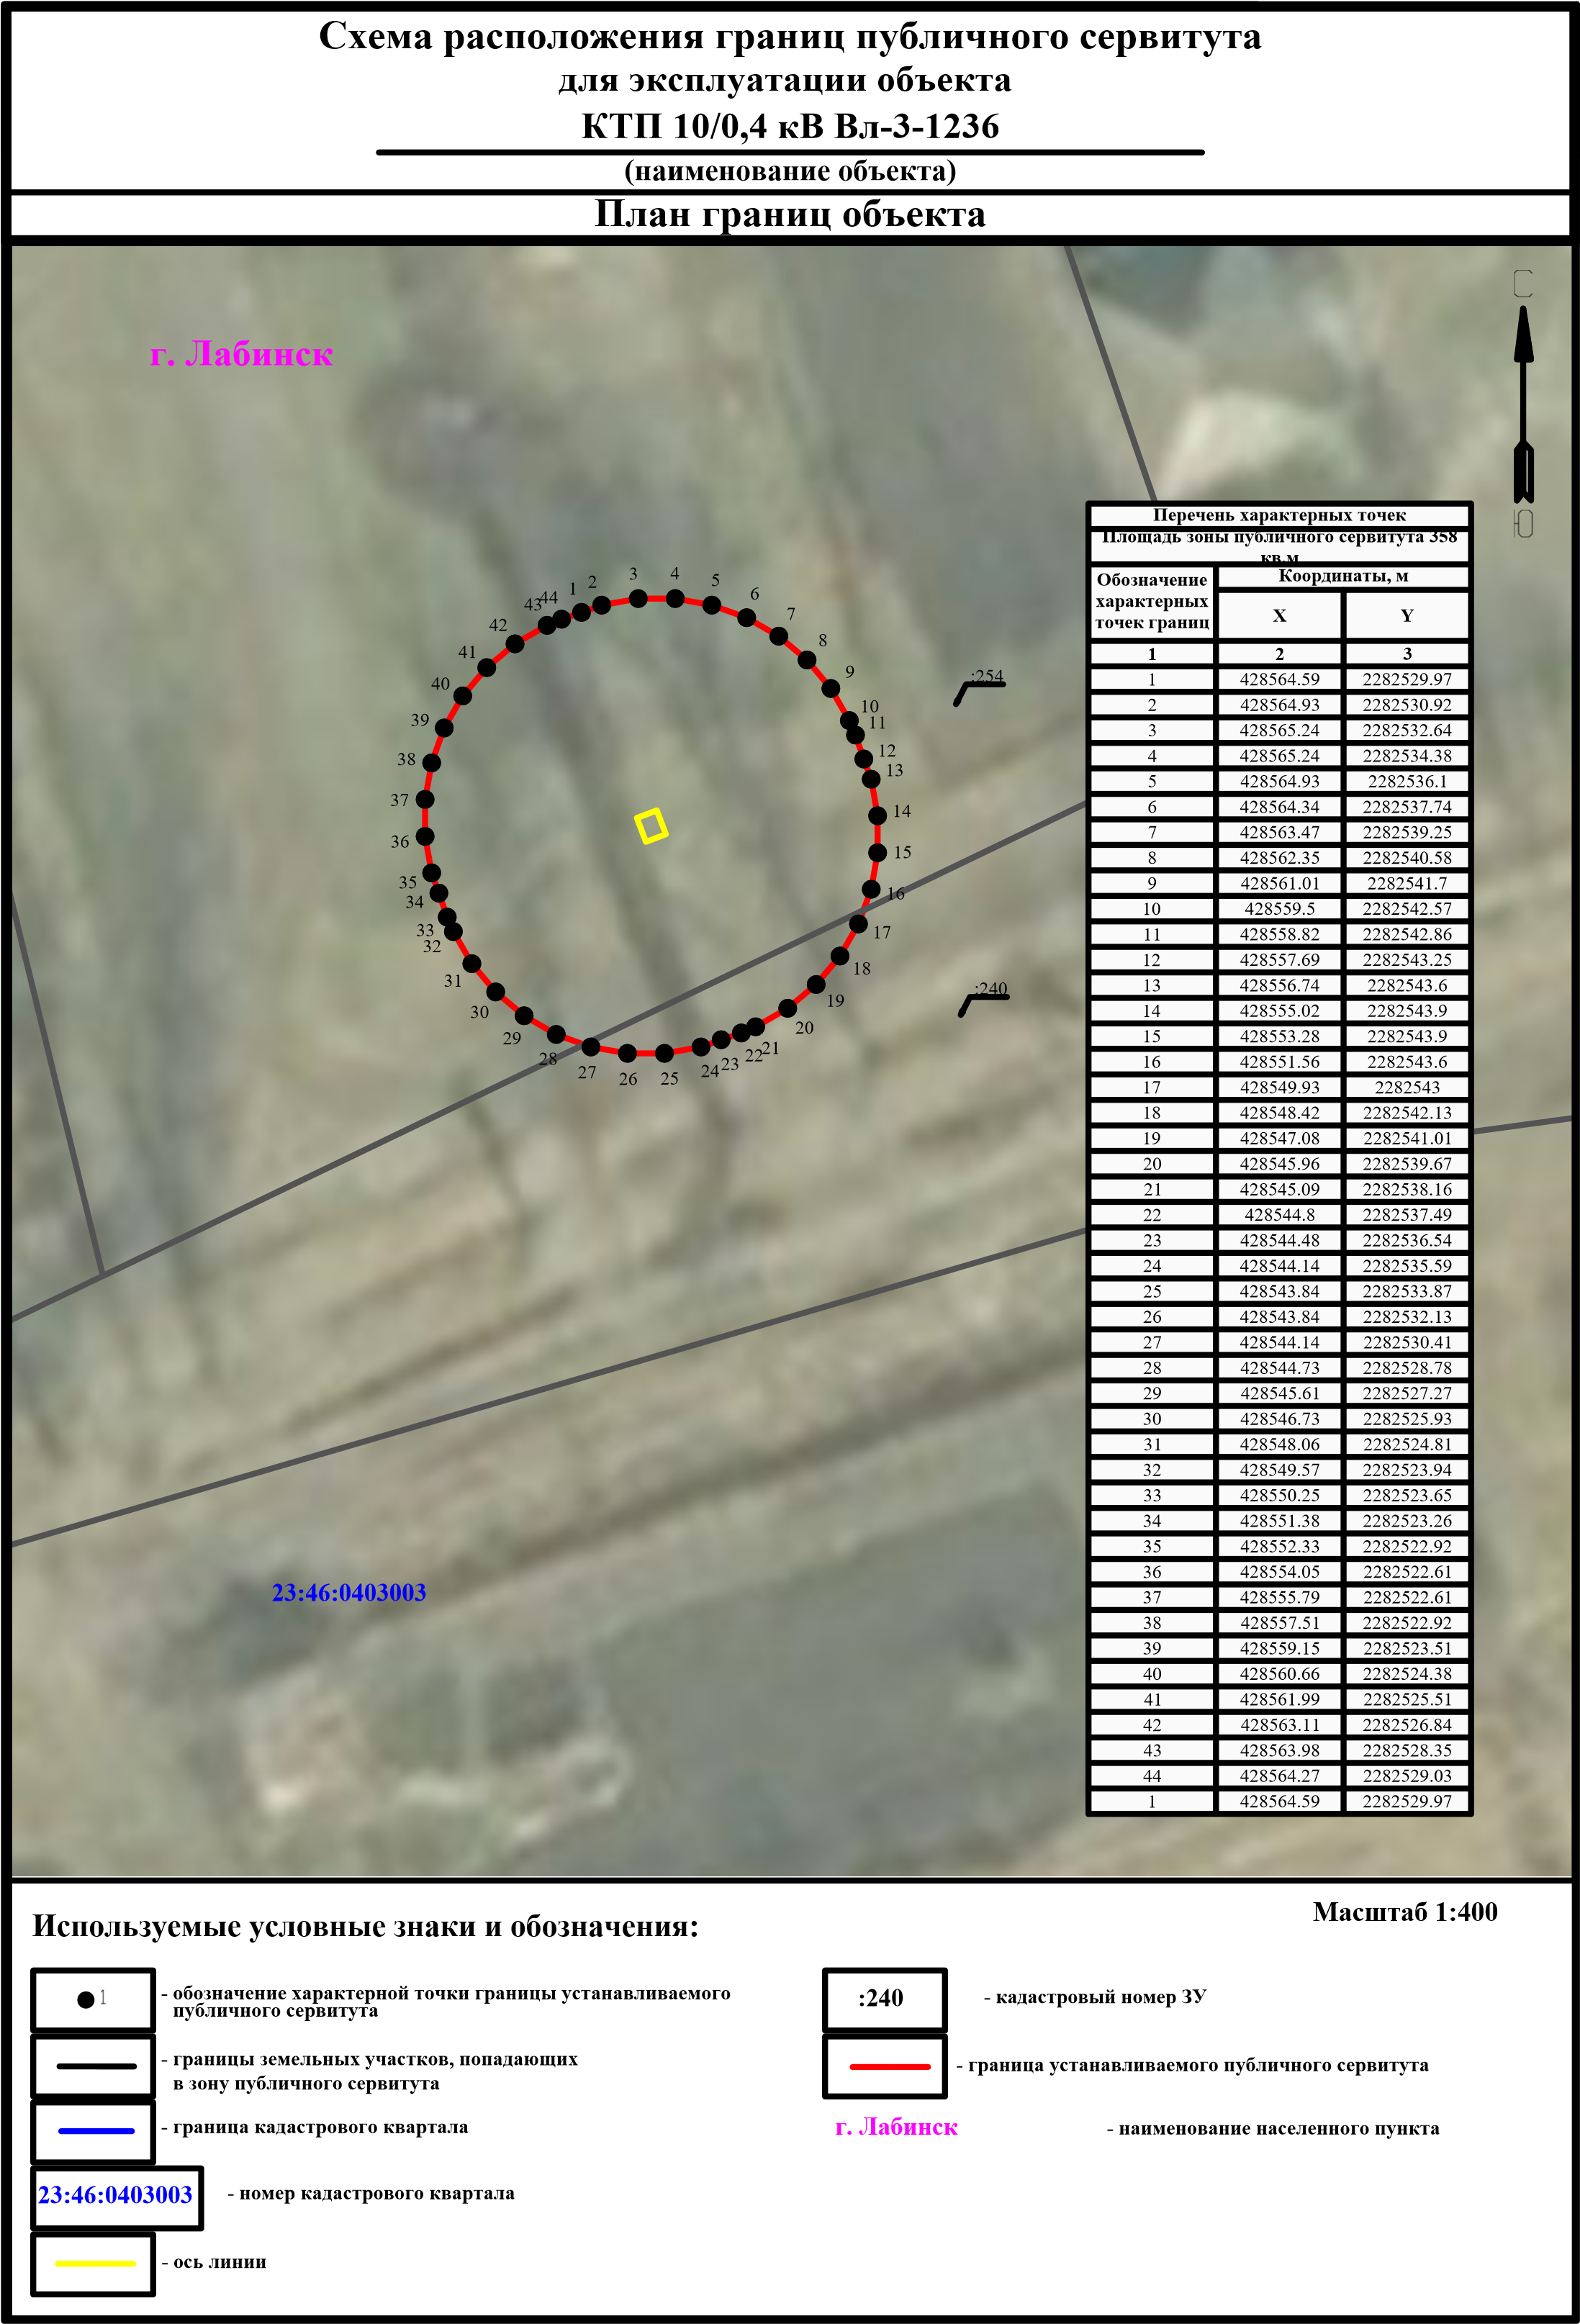

Заместитель главы администрации
Лабинского городского поселения В.А. Прокопенко

